**2018年全国职业院校技能大赛**

**竞赛项目方案申报书**

赛项名称： 互联网+通信与控制技术应用

赛项类别： 常规赛项■ 行业特色赛项□

赛项组别： 中职组□ 高职组■

涉及的专业大类： 电子信息类

方案设计专家组组长：

手机号码：

方案申报单位（盖章）：全国高等院校计算机基础教育研究会

高职高专专业委员会

方案申报负责人：

方案申报单位联络人：

联络人手机号码：

电子邮箱：

通讯地址：

邮政编码：

申报日期： 2017年8月25日

**目 录**

一、赛项名称 3

二、赛项申报专家组 5

三、赛项目的 5

四、赛项设计原则 7

五、赛项方案的特色与创新点 10

六、竞赛内容简介（须附英文对照简介） 15

七、竞赛方式（含组队要求、是否邀请境外代表队参赛） 17

八、竞赛时间安排与流程 18

九、竞赛试题 20

十、评分标准制定原则、评分方法、评分细则 20

十一、奖项设置 23

十二、技术规范 23

十三、建议使用的比赛器材、技术平台和场地要求 26

十四、安全保障 27

十五、经费概算 37

十六、比赛组织与管理 38

十七、教学资源转化建设方案 40

十八、筹备工作进度时间表 43

十九、裁判人员建议 45

**2018年全国职业院校技能大赛**

**竞赛项目方案**

## 一、赛项名称

### （一）赛项名称

互联网+通信与控制技术应用

### （二）压题彩照

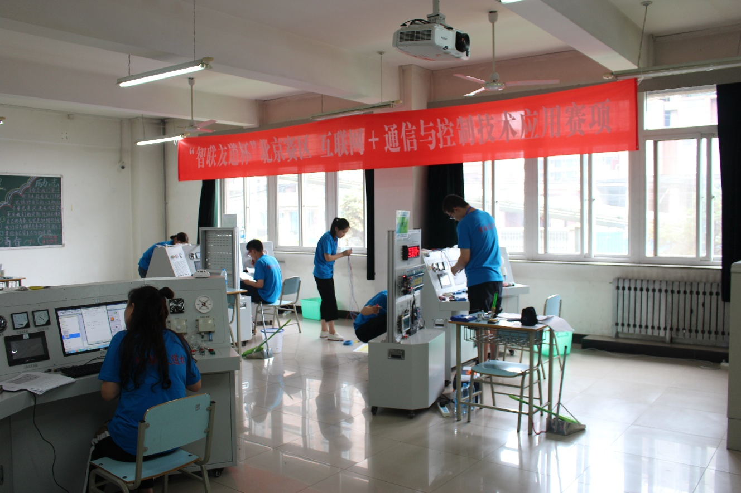

**比赛现场图示**

### （三）赛项归属产业类型

电子信息类、装备制造类、交通运输类

### （四）赛项归属专业大类

61 电子信息大类

6101 电子信息类

610101 电子信息工程技术

610102 应用电子技术

610105 智能终端技术与应用

610106 智能监控技术应用

610115 移动互联应用技术

610119 物联网应用技术

6102 计算机类

610201 计算机应用技术

610202 计算机网络技术

610205 软件技术

610212 移动应用开发

6103通信类

610302移动通信技术

610307物联网工程技术

56 装备制造大类

5603 自动化类

560302 电气自动化技术

560304 智能控制技术

560305 工业网络技术

60 交通运输大类

6001 铁道运输类

600106 铁道信号自动控制

600106 铁道通信与信息化技术

6006 城市轨道交通类

600603 城市轨道交通通信信号技术

### 二、赛项申报专家组

## 三、赛项目的

通信与控制技术，是全球产业发展的重要支撑技术之一，是时代创新的重要基础点。其应用领域极为广泛，无论是制造业、服务业，还是新兴产业，几乎在每个行业系统中，都离不开数据通信与智能控制技术。

通信与控制技术需要一定的行业载体才能转化为生产力，进而推动社会的发展。高铁信号与控制行业中包含大量的通信与控制技术，例如：数据采集系统中的串口、网口通信，GSM-R无线通信，以及温度、烟雾等智能采集、控制。同时，高铁行业作为现代信息化产业的一个典型代表，一个重大特征就是学科交叉、知识融合、技术集成，大多数的岗位均需要复合型人才。

根据2016年7月新调整后发布的《中长期铁路网规划》，到2020年，中国铁路网规模将达到15万公里，其中高速铁路3万公里。届时中国将建成以“八纵八横”主通道为骨架、区域连接线衔接、城际铁路补充的现代高速铁路网。随着高速铁路的快速发展，行业对技术型人才的需求进一步加大，这其中最为凸显的是对一线操作、维护人员的需求。职业院校在一线技术型人才培养方面，仍存在一定程度的欠缺。通过举办基于实际岗位设计的技能大赛，可以有利于推进职业院校相关专业的建设，提高实践教学水平，加快实用型人才的培养进程。

本赛项紧紧围绕数据通信与智能控制技术，以高铁信号与控制为行业背景，全面考查参赛选手在系统安装部署、系统调试与故障处理、采集控制设计开发、DMI人机交互设计开发、列控中心应用设计开发、职业素养等专业技能。促进参赛院校学生向复合型人才发展。

通过赛项平台，可以促进职业院校电子信息工程技术、移动通信技术（串口通信、以太网通信、现场总线通信、2G/3G/4G通信等）、计算机应用、交通运输类专业教学模式的探索性改良，推动课程体系、教学内容和教学方法等教学资源的转化和质量提升。

学生可在“互联网+通信与控制技术应用”赛项的准备过程中，通过职业岗位工作项目和工作任务案例的实训，使学生在通信与控制系统设计、安装、部署、调试等方面得到有效的职业技能锻炼训练，落实“理实一体化”、“做学教一体化”的教学理念。

通过本赛项平台，可以促进高职院校与行业相关企业开展产教研深入合作，真正响应教育部提倡的“专业与产业、职业岗位对接；专业课程内容与职业标准对接；教学过程与生产过程对接”的职业教育要求，解决电子信息工程技术、移动通信技术、计算机应用、交通运输类专业人才培养路径中“最后一公里”的问题。

## 四、赛项设计原则

### （一）坚持公开、公平、公正

整个竞赛过程坚持公开、公正、公平的原则，形成公开考试、公平竞争、公正评选的竞赛导向，赛事全程视频监控，为竞赛选手搭建起公平竞争的平台，为职业技能创新型人才培养创造条件。

本次竞赛所涉及的试题评分标准实现客观化90%以上，通过截图、视频等形式进行客观评判，保证评判公平、公正。

### （二）赛项关联职业岗位面广、人才需求量大、职业院校开设专业点多，服务国家重点战略

本赛项面向高职院校电子信息类、装备制造类、交通运输类专业，主要有“智能监控技术应用”、“电子信息工程技术”、“智能控制技术”等专业。全国超过八成以上的高职院校开设有电子信息类专业, 面向地区范围大、学校面广。

随着国家“一带一路”战略提出，我国高速铁路行业发展迅速，行业对技术型人才的需求进一步加大，这其中最为凸显的是对一线操作、维护人员的需求。

本赛项关联职业岗位面广，如项目实施工程师、软件/硬件测试工程师、技术支持工程师等。可从事电子、电气、弱电工程、工业自动化、楼宇自动化等行业的销售、技术辅助设计、生产辅助管理、调试及维修、采购、项目设计及施工等多种岗位，这些岗位深入到各行各业，人才需求量特别大。

### （三）竞赛内容对应相关职业岗位或岗位群、体现专业核心能力与核心知识、涵盖丰富的专业知识与专业技能点。

本赛项以电子信息工程技术、智能控制技术、移动通信技术、轨道交通类等相关专业为主，紧密对接行业所需岗位的要求，涉及岗位包括软件/硬件研发工程师、项目实施工程师、软件/硬件测试工程师、项目管理工程师、技术支持工程师等。

本赛项以数据通信与智能控制为竞赛内容，以轨道交通信号与控制为行业背景，全面考查参赛选手在设备安装与调试、综合布线，逻辑编程，硬件模块故障检测与处理，系统设备维护数据分析和职业素养等专业技能，是一项与专业教学完全一致的典型工作任务。

### （四）竞赛平台技术成熟。根据行业特点，赛项选择相对先进、通用性强、社会保有量高的设备与软件

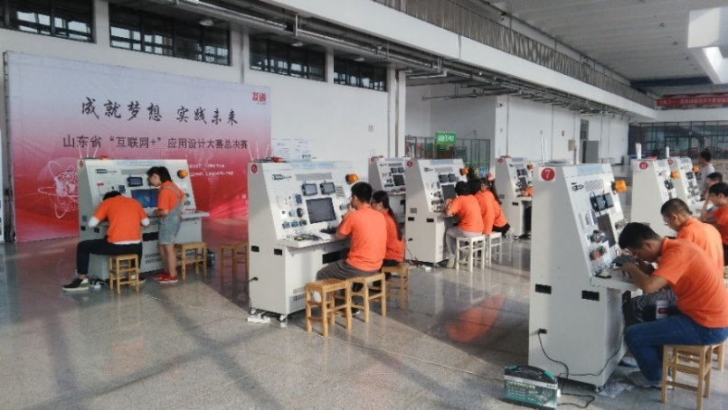

**2016年山东省应用设计大赛**

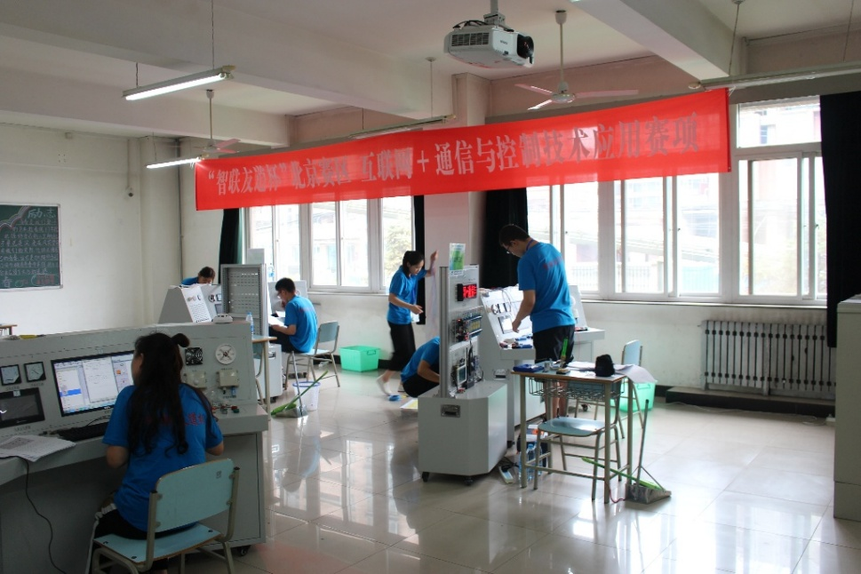

**2017年互联网+通信与控制技术应用赛项北京市市赛**

本竞赛平台被指定为2016年山东省“应用设计大赛”赛项竞赛平台。赛项分为初赛及决赛，有近120支队伍参加了初赛，共有36支队伍闯入决赛。比赛内容涉及设备安装与调试、通信技术、智能控制、系统软件开发等技术，与“互联网+通信与控制技术应用”赛项具有很强的关联性。整个比赛过程，竞赛平台运行稳定、可靠，保障了比赛的顺利进行。

2016年10月，该平台又被列为吉林教育厅联合五省（区）教育行政部门共同主办互联网+通信与控制技术应用全国邀请赛的技术支持平台。

2017年6月，该平台又被列为北京市“互联网+通信与控制技术应用赛项”的技术平台。赛项在北京信息职业技术学院隆重举行，由北京工业职业技术学院、北京农业职业技术学院、北京信息职业技术学院的5个参赛队伍，15名参赛选手参加。

竞赛平台采用行业应用级别产品，通过领先的技术实力和优异的产品及服务质量，在同行业领域中建立了稳固的市场地位，并树立了良好的服务品牌。目前在北京、吉林、辽宁、黑龙江、山东、山西、江苏、浙江、广东、深圳等城市的本科、高职高专、技师类院校中得到广泛使用。

## 五、赛项方案的特色与创新点

### （一）比赛内容全面涵盖关键技术点

本竞赛对接国家战略，在内容上以轨道交通信号与控制为行业背景，实现设备间的通信与控制。平台通过简化、抽象后，保留了各高铁信号设备核心功能，包括地面列控中心（TCC）、联锁系统（CBI）、轨道电路（TC）、轨道继电器、应答器等。同时，当今社会发展的一个重大特征就是学科交叉、知识融合、技术集成，学科交叉，复合型人才越来越受到人才市场的青睐。本赛项设计紧紧围绕数据通信与智能控制技术，侧重轨道交通信号控制、监测和调试，综合了系统安装部署、系统调试与故障处理、采集控制设计开发、DMI人机交互设计开发、列控中心应用设计开发、职业素养等技能，内容全面，可以促进参赛院校学生向复合型人才发展。

### （二）竞赛过程对接行业创新解决方案

本竞赛以轨道交通信号控制行业为背景，用接近产业的环境来检验学生的岗位职业能力。另外，竞赛所用设备集成了移动互联、数据分析等信息化技术，对接行业主流技术创新方案，迎合产业的发展。例如：利用移动互联、数据分析技术，对重要设备的运行状态进行数据采集与分析，预判设备的工作寿命，做到“设备故障前维护”，可以大大避免事故的发生。

### （三）竞赛过程突出工程实践和创新能力，贴近实际应用

本竞赛环境与实际应用场景相近，使比赛内容更加直观、形象、真实，赛项内容设置着重突出对选手通信与控制工程实践与创新能力的考查和锻炼，通过准备并参加本赛项，将使学生获得极大的职业技能锻炼和提升，具备职业创新意识，这些经验积累将为参赛学生就业后能够迅速投入到实际岗位工作中奠定坚实的职业技能基础。

### （四）竞赛资源转化

积极响应“以赛促学、以赛促教”的竞赛宗旨，在比赛前、比赛后采用竞赛资源转化研讨、专业人才培养研讨等多种活动引导专业教育教学改革。

#### 1．已有的资源转化成果

（1）本竞赛项目已经在山东省、吉林省组织过相关的比赛，已经有了一定的竞赛资源库。资源库是采用云平台的形式，内容包括比赛试题，比赛经验分享，比赛相关资料，行业技能锻炼资源等。可以通过云班课APP在移动终端上查看（班课号码：534722），非常方便。资源库对职业院校、技师类学校的学生、教师以及社会相关从业人员免费开放。

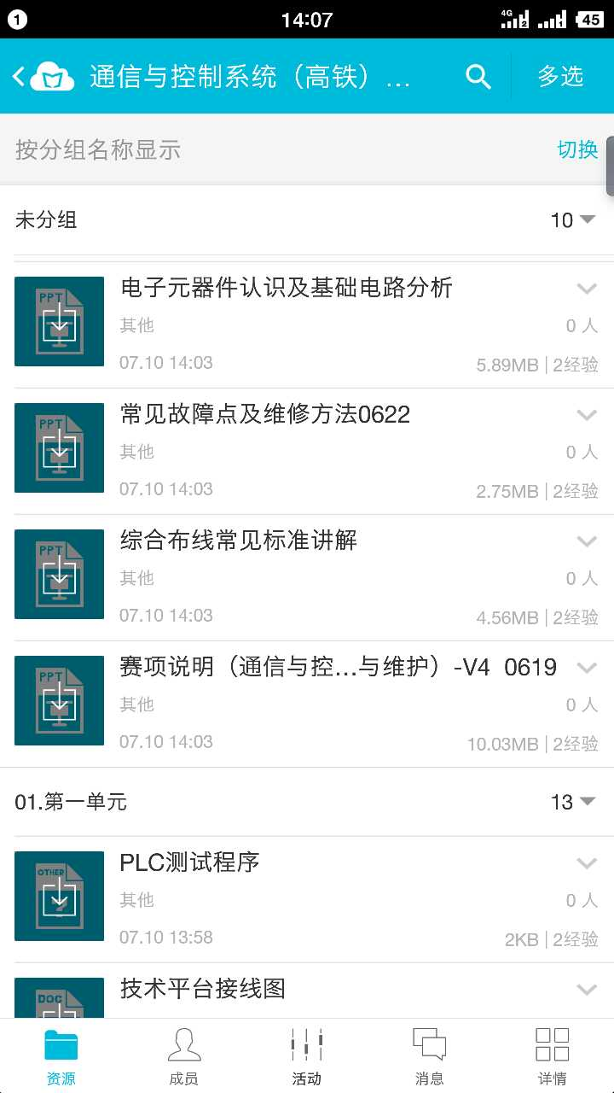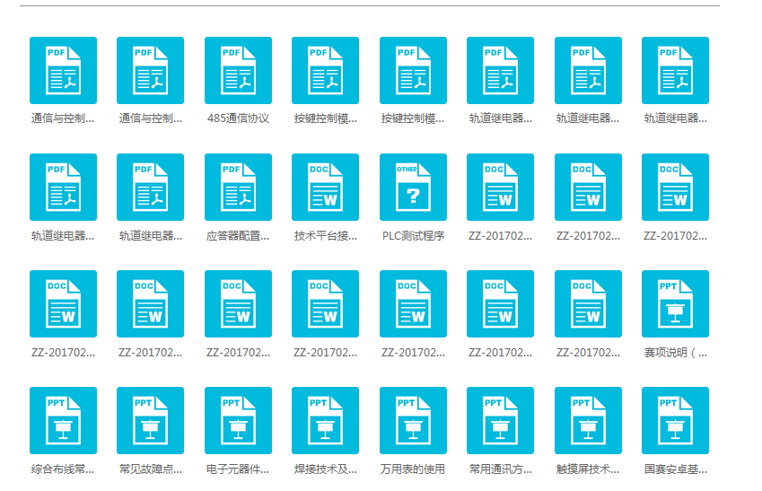

**web网站、移动客户端查看界面**

（2）同时，2016年共计组织了5次通信与控制相关技术师资培训，其中部分现场照片如下：

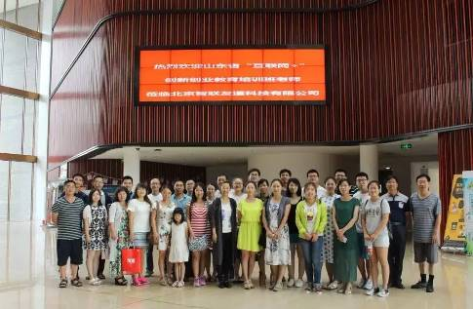

**山东省创新创业培训-山东省省培**

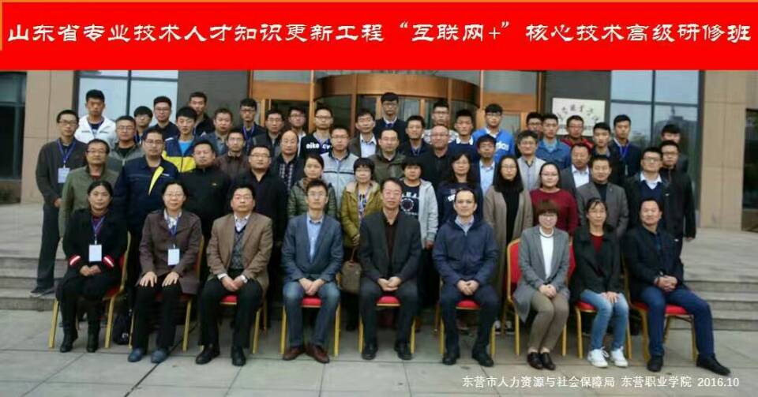

**山东省“互联网+”核心技术高级研修班**

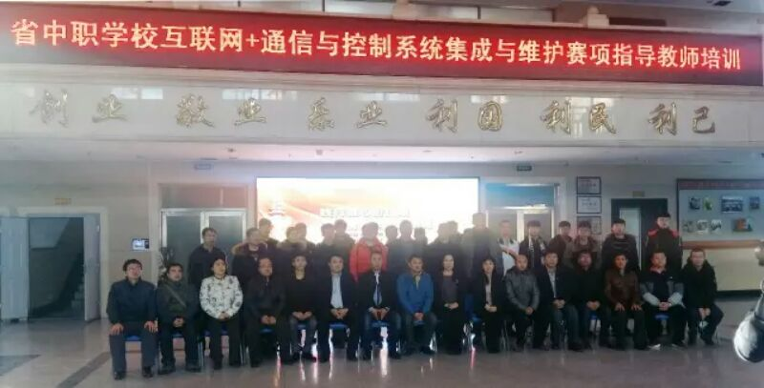

**黑龙江省互联网+通信与控制系统集成与维护赛项指导教师培训**

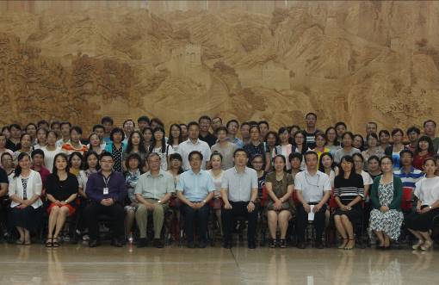 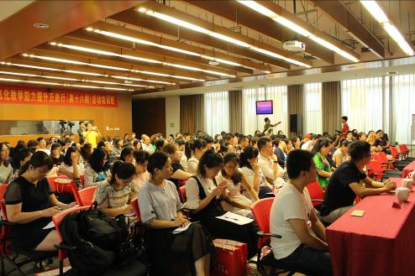

**职业院校教师信息化教学能力提升万里行活动培训班**

#### 2．比赛后资源转化成果计划

本次技能大赛结束后，要在资源转化方面继续加大力度，具体实现以下目标：

（1）完善竞赛资源库建设。比赛后将赛项题库、视频资料、实训教程、企业案例等转换为资源库基础素材，放于云平台的教学资源体系，实时分享教学优质资源，促进赛项资源转化成果的推广。

（2）推动课程体系创新改革，促进专业建设。联合部分高职院校，积极组织竞赛经验分享会，计划于2018年10月份之前，结合赛项相关内容，推动10所电子信息工程技术、移动通信技术、计算机应用、交通运输类院校的专业建设方案、课程体系和教学计划改革。

（3）移动数字化教学课程资源建设。建设适合移动环境下学习的移动数字化课程和资源，服务于教师的课堂教学和学生的自主学习，推动学生情景化、趣味化、交互性的自主学习。2018年6月份开始联合部分优秀高职学校，编写《通信与控制关键技术分析》数字化教材，教材融入可碎片化学习的微课、 动画、音频等新媒体内容，计划2018年12月底前制作完成，供开设高职电子与信息技术、通信技术、计算机应用、交通运输类专业的学校使用；

（4）推动师资队伍建设。比赛结束后，通过组织研讨会、研修班等活动推动高职相关专业的师资队伍建设。具体计划如下：

|  |  |  |  |  |
| --- | --- | --- | --- | --- |
| 序号 | 活动内容 | 时间 | 形式 | 地点 |
| 1 | 数据通信与智能控制技术研讨会 | 2018年8月 | 研讨会 | 北京 |
| 2 | 通信与控制技术产业创新应用 | 2018年10月 | 研修班 | 山东 |
| 3 | 通信与控制关键技术-一线骨干教师培训 | 2018年11月 | 研修班 | 北京 |

## 六、竞赛内容简介

通信与控制技术，是全球产业发展的重要支撑技术之一，是时代创新的重要基础点。“互联网+通信与控制技术应用”赛项侧重考核选手的通信与控制技术的应用能力。旨在通过赛项平台，促进职业院校电子与信息技术、移动通信技术（串口通信、以太网通信、现场总线通信、2G/3G/4G通信等）、计算机应用、交通运输类专业教学模式的探索性改良，推动课程体系、教学内容和教学方法等教学资源的质量提升。

Communication and control technology is one of the important supporting technologies in the global industrial development, and it is the important foundation of the innovation of the times. “Internet + Communication and Control Technology ” is designed to  examine players on Application of Communication and Control Technology。Through the Competition, promote the occupation college of Electronic Information Engineering Technology, Mobile communication technology (serial communication, Ethernet communication, fieldbus communication, 2G/3G/4G communication and so on), improved exploration of computer application, transportation specialty teaching mode, improve the quality of teaching resources to promote the curriculum system, teaching contents and teaching methods etc..

本竞赛在内容上以轨道交通行业为背景，整个系统共分为铁路运输管理层、网络传输层、地面设备层、车载设备层。赛项设计紧紧围绕数据通信与智能控制技术，侧重轨道交通信号控制、监测和调试，综合了系统安装部署、系统调试与故障处理、采集控制设计开发、DMI人机交互设计开发、列控中心应用设计开发、职业素养等技能。

 The competition is based on the content of the rail transport industry as the background, the whole system is divided into transportation management layer, the network transmission layer, the ground equipment layer and the vehicle equipment layer. The design focus on data communication and intelligent control technology, Integrated system installation, deployment, data acquisition and control design, system debugging and troubleshooting, DMI design, The software development of the train control center, professional skills.

竞赛的主要内容涉及：

The main contents of the competition：

（1）系统安装部署

The installation and commissioning of equipment.

（2）采集控制设计开发。

Data acquisition and control design.

（3）系统调试与故障处理

System debugging and troubleshooting.

（4）DMI人机交互设计开发

DMI software design.

（5）列控中心应用设计开发

The software development of the train control center.

（6）职业素养,撰写工作报告

Professionalism, Write work report of the competition.

本赛项适用于电子信息工程技术、移动通信技术、计算机应用、轨道交通信号相关专业的高等职业院校学生。赛项采取团队比赛方式，每个参赛队由3名在籍高等职业院校同校学生组成，性别不限。每个参赛队可配备指导教师1-2名，竞赛时间为3.5小时。

The competition is applicable for Electronic Information Engineering Technology, Mobile communication technology, The applications of computer, Communication and signaling system in rail transit and related majors. The competition is designed to take the form of team competition, each team consists of three student in the nationality of higher Vocational Colleges, all genders. One or two teachers in each team, The total time of the competition is 3.5 hours.

## 七、竞赛方式（含组队要求、是否邀请境外代表队参赛）

参考《2017年全国职业院校技能大赛参赛报名办法》的有关要求，具体计划如下：

1.互联网+通信与控制技术应用赛项采取团体比赛形式。

2.每个参赛队由3名选手（设场上队长1名）和1-2名指导教师组成。参赛选手须为全日制在籍学生，年龄须不超过25周岁；指导教师须为本校专兼职教师。

3.不得跨校组队，同一学校报名参赛队不超过1支。

4.竞赛分预赛和决赛两个阶段。预赛由各省、自治区、直辖市等有关部门自行组织，决赛由2018年全国职业院校技能大赛组委会统一组织。

5.报名方式以省、自治区、直辖市为单位组织报名参赛。报名通过全国职业院校技能大赛网络报名系统统一进行。

6.凡在往届全国职业院校技能大赛中获一等奖的选手，不能再参加同一项目同一组别的比赛。

7.参赛选手和指导教师报名获得确认后不得随意更换。如比赛前参赛选手和指导教师因故无法参赛，须由省级教育行政部门于相应赛项开赛 10 个工作日之前出具书面说明，经大赛执委会办公室核实后予以更换；团体赛选手因特殊原因不能参加比赛时，由大赛执委会办公室根据赛项的特点决定是否可进行缺员比赛，并上报大赛执委会备案。

8.本赛项暂不邀请境外代表队参赛。

## 八、竞赛时间安排与流程

### （一）时间安排

时间安排：3.5个小时

### （二）竞赛时间安排及其流程图

|  |  |  |
| --- | --- | --- |
| **日期** | **时间** | **内容** |
| 第一天 | 12:00之前 | 各参赛队报到 |
| 13:30-14:00 | 领队会（赛场纪律和赛场要求） |
| 14:00-15:00 | 场地参观，领队参观场地 |
| 第二天 | 8:00-8:30 | 参赛队赛场检录 |
| 8:30-8:45 | 赛队抽签和二次加密 |
| 8:45-9:00 | 设备工具检查确认、题目发放 |
| 9:00-12:30 | 参赛队竞赛 |
| 13:00-15:00 | 申诉受理 |
| 13:30-22:00 | 评分核分 |
| 第三天 | 8:00 | 参赛代表团集合 |
| 8:30-10:00 | 赛项闭幕式 |

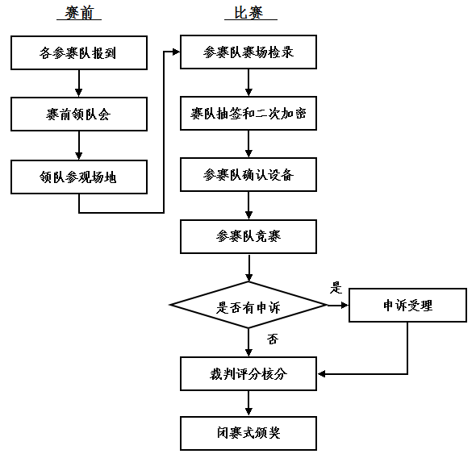

## 九、竞赛试题

竞赛试题均为实践操作题，并保证于开赛1个月前在大赛网络信息发布平台上（www.chinaskills-jsw.org)公开全部赛题。赛题类型齐全、完整且具有专业性，满足比赛需要。

竞赛样题见附件1。

## 十、评分标准制定原则、评分方法、评分细则

1. **评分标准制定原则**

参照《2017年全国职业院校技能大赛成绩管理办法》的相关要求，根据申报赛项自身的特点，选定具有较强操作性的评分方法，编制评分细则。

竞赛成绩评定本着公平公正公开的原则，评分标准注重对参赛选手价值观与态度、工业互联网+通信与控制技术应用能力、团队协作与沟通及组织与管理能力的考察。以技能考核为主，兼顾团队协作精神和职业道德素养综合评定。

评分裁判负责对参赛队伍（选手）的技能展示、操作规范和竞赛作品等按赛项评分标准进行评定。赛项评分标准力争客观，各评分得分点可量化，评分过程全程可追溯。

本竞赛采用满分100分，针对竞赛样题（附件1），竞赛考核比例和标准如下。

本竞赛采用满分100分，竞赛考核比例和标准见下表：

|  |  |  |  |
| --- | --- | --- | --- |
| 大项 | 小项 | 考核内容 | 分数比例 |
| 系统安装部署 | 系统设备安装、内部配线 | 根据提供的“技术平台接线图”，完成PLC（可编程逻辑控制器）、EM231模拟量输入模块、直流24V正极电源接线端子排、直流24V负极电源接线端子排、速度表、风机、报警灯、照明灯、温湿度传感器、光照传感器、烟雾传感器、直流电压表、开右侧门按钮、关右侧门按钮、右侧门开启指示灯、右侧门关闭指示灯、紧急制动等模块的安装与接线。（14分） | 14% |
| 程序下载，调试 | PLC测试程序下载、DMI 测试程序下载、功能测试与记录（6分） | 6% |
| 通信配置及调试 | 本地局域网络（LAN口）的搭建和配置，对无线路由器进行本地局域网络的搭建和配置。（10分） | 10% |
| 系统调试与故障处理 | 调试与处理 | 根据提供的轨道继电器状态采集板原理图.pdf、轨道继电器状态采集板元器件清单.pdf，对照“轨道继电器状态采集板”进行故障定位，将故障定位、处理方法。（15分） | 15% |
| 采集控制设计开发 | PLC程序设计 | 当按下开右侧门按钮时，报警灯、照明灯、风机依次顺序打开，中间间隔时间是5S；全部打开后，按下关右侧按钮时，设备反向顺序关闭，中间间隔时间是3S；在打开过程中，如果按下关右侧门按钮，则没有打开的设备停止打开，已打开的设备立刻反向顺序关闭，中间间隔时间是1S。（15分） | 15% |
| DMI人机交互设计开发 | 人机交互设计 | 设计主页多用户登录功能。点击标题下方按钮，弹出登录窗口，显示效果如图所示。三种用户分别为：乘客、操作员和管理员，三种用户对应不同的用户头像，密码分别为：111、222、333，如下图所示。输入正确密码，弹出按钮，点击按钮可跳转至“选择用户类型”界面。  设计密码错误提示窗口，要求和第2）步登录窗口大小一致。实现输入密码错误弹出提示窗口，点击返回按钮实现提示窗口关闭功能。（15分） | 15% |
| 主控中心应用设计开发 | 主控中心应用设计 | 将Android目录下“光照强度自动化APP”项目的功能代码完善，根据具体要求，完善展示各界面的效果。  具体的要求：  （1）将 ”光照强度自动化APP” 项目导入eclipse中。  （2）在package com.yoodao.train包中找到ChuanKouActivity类，ChuanKouAct ivity的界面。  （3）点击链接，跳转到GuangZhaoQiangDUAct ivity界面 ，在package com.yooda o.train包中找到GuangZhaoQiangDUActivity.java类，它对应的布局文件是activity_guan g_zhao_qiang_du.xml。布局文件activity_g uang_zhao_qiang_du.xml进行布局文件代码编写。（15分） | 15% |
| 职业素养 | 工作报告 | 在实际岗位中，为了定时梳理工作内容，解决工作过程中的问题，提供工作效率，都需要撰写工作报告。现需要将任务一至任务四的工作报告在竞赛答题卡上填写完整。（6分） | 10% |
| 现场管理及安全 | 1. 操作安全规范。  2. 文明竞赛，服从管理。  3. 工位环境整洁、卫生。  4. 安装模块、拧螺丝时要求佩戴绝缘手套。  5. 参赛队要做到工作井然有序、不跨区操作。（4分） |

1. **违规违纪评判**

参赛队提交比赛任务结束请求或者在比赛时间终止后，不得再进行任何操作。否则，视为比赛作弊，给参赛队记警告一次。

在竞赛过程中，选手如有不服从裁判判决、扰乱赛场秩序、舞弊等不文明行为，由裁判按照规定扣减相应分数并且给予警告，情节严重的取消竞赛资格，竞赛成绩记0分。

## 十一、奖项设置

按照执行《全国职业院校技能大赛奖惩办法》的有关规定，竞赛奖项只设置团体奖，团体奖根据参赛代表队总得分，进行排序（总分相同按照完成时间先后进行排序），以赛项实际参赛队总数为基数，一等奖占比10%，二等奖占比20%，三等奖占比30%，小数点后四舍五入。

获得一等奖的参赛队指导教师获“优秀指导教师奖”，授予荣誉证书。

## 十二、技术规范

### （一）比赛项目专业教学要求

比赛项目涉及到专业目录中电子信息类、装备制造类、交通运输类诸多专业，限于篇幅，仅介绍 “智能监控技术应用”专业：

专业名称：智能监控技术应用

修业年限：全日制三年

招生对象：高中毕业生（或职高毕业生）

办学层次：高职高专

1．人才培养目标

智能监控技术是培养适应智能监控领域生产、建设、管理、服务第一线需要的，具备德、智、体、美等方面全面发展，掌握智能监控系统的安装、调试、维护、工程组织实施和评估的高等技术应用性和创新型人才。

2．人才培养规格

根据本专业的培养目标及学生毕业后工作岗位的要求，本专业毕业生应具备高职毕业生的基本要求，掌握专业知识和应具有的职业能力：

根据本专业的培养目标及学生毕业后工作岗位的要求，本专业毕业生应具备高职毕业生的基本要求，掌握专业知识和应具有的职业能力：

（1）掌握本专业培养目标必备的文化基础知识；

（2）具有一定的外语应用能力；

（3）具有较强的计算机操作能力；

（4）具有较强的电子基本技能、电路认知及焊接、电子产品组装及调试能力；

（5）具有较强的智能监控系统工程安装、调试能力；

（6）具备熟练掌握智能监控系统工程保养、维护、维修及管理能力；

（7）具备对智能监控工程进行初步设计和施工设计的基本能力；

（8）具有较强的工程现场设计、组织的能力；

（9）具有较强的工程实施和分析解决本专业较复杂的技术问题能力；

（10）具有对计算机技术、物联网技术、电子技术、传感器、接口技术及相关材料设备等方面专业知识的应用能力；

（11）具有从事智能监控技术应用岗位工作的专业技能；

（12）具有较强的岗位职业变化适应能力和工作组织、协调能力和团队合作的能力；

（13）具有获取新知识、掌握新技术、新设备、新工艺的学习能力以及在学习中发现、分析和归纳总结问题及创新能力。

3．知识结构要求

（1）掌握机械制图方面的基本知识。

（2）掌握计算机应用技术的基本知识。

（3）掌握电工、电子等方面的基本知识。

（4）掌握计算机网络的基础知识，具备组建局域网的能力。

（5）掌握电子感测技术的基本知识。

（6）掌握智能监控系统的部署和应用技术。

（7）掌握智能监控设备的维修、改进的常用技术。

（8）具有必备的人文知识。

4.学分要求

学生在毕业前应获得130学分方能毕业；

其中：公共基础课23学分、专业必修课程45学分、专业选修课程6学分、综合素质必修课6学分、综合素质选修课6学分、实践教学44学分。

5. 获取职业资格证书与等级

（1）通过大学英语三级，计算机一级或相当水平的考试。

（2）可编程控制器(PLC)程序设计师。

（3） 应届毕业生鼓励考取助理自动化工程师职业资格证书。

6．专业职业范围

本专业主要面向民航、高速公路、市政交通、港口、地铁、公安、政府部门、工农业加工生产企业等公共安防管理、监控设备安装与维护、监控系统工程、信息工程建设监理与招投标、质量监督部门等企业，可在智能监控系统工程事业部、商务部、工程部、销售部、技术培训部等部门，从事安防管理员、智能系统管理师、技术员、项目主管助理、售后服务与技术支持、职业技能培训员、技术监理员等岗位工作的一线技术及管理人员。

### （二）行业、职业技术标准

1. ISO/IEC 11801:2002《信息技术 用户建筑群的通用布缆》
2. IPC-A-610 印制电路板组件可接受性标准
3. GB/T13926 《工业过程测量和控制装置的电磁兼容性》
4. GB 2423 《电工电子产品基本环境试验规程》
5. GB/T6593-1996 《电子测量仪器质量检测规则》
6. GB/T 15969-1995 《可编程序控制器》
7. GB/T 7159-1987 《电气技术中的文字符号制定通则》
8. GB/T21746—2008《教学仪器设备安全要求总则》
9. GB/T13423-1992《工业控制用软件评定准则》
10. GB 14081 《系列国家低压电器标准》
11. GB/T4728.1-2005《电气简图用图形符号》
12. GB/T5465.2-1996《电气设备用图形符号》
13. GB21671-2008 局域网系统验收测评规范
14. LD/T81.1-2006 职业技能实训和鉴定设备技术规范

## 十三、建议使用的比赛器材、技术平台和场地要求

### （一）建议使用的比赛器材

每个竞赛工位应提供性能完好的竞赛平台。万用表、螺丝刀套件、尖嘴钳、偏口钳、镊子、烙铁、连接线等。

| 序号 | 设备名称 | 设备数量 | 备注 |
| --- | --- | --- | --- |
| 1 | 互联网+通信与控制技术应用实训平台 | 1台 | 由合作企业提供。 |
| 2 | 电脑 | 1台 | 由承办学校提供。比赛时使用，Windows7 64bit系统，4G及以上内存，200G硬盘以上。另配普通电脑桌一张。 |
| 3 | 工具箱 | 1套 | 由合作企业提供。包括：万用表、螺丝刀套件、尖嘴钳、偏口钳、刀片、镊子、烙铁、信号线连线等。 |
| 4 | 凳子 | 3把 | 由承办学校提供。另配工具桌一张。 |

### （二）建议使用的技术平台之一

互联网+通信与控制系统技术应用实训平台。

互联网+通信与控制技术应用实训平台主要覆盖高等职业院校的信息技术类及交通运输两大专业类型。

平台以高铁行业为背景，实现主控中心对轨道电路发码控制、轨道电路模拟量和开关量数据的实时监测、CAN总线通讯等功能，让学生通过实践来掌握相关技术。实训平台针对每一项功能都配备了详细的实验指导，并将先进的教学设计融入产品配套资料，帮助学生更好的掌握相关技术。

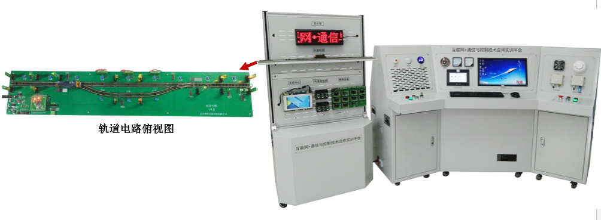

**互联网+通信与控制技术应用实训平台**

本平台主要由高铁主控制台和站点副控制台组成。

1.高铁主控制台

主要硬件设备有：调度中心、人机交互、PLC、GPRS模块、开关门按钮、环境数据采集传感器、执行设备等；主要通信技术有：串口、WIFI、GPRS等。

具有环境数据实时监测系统、温度自动控制系统、光线自动调节系统、烟雾报警系统等。真实控制按钮配合人机交互虚拟控制按钮实现对高铁主控台执行设备的手动控制。

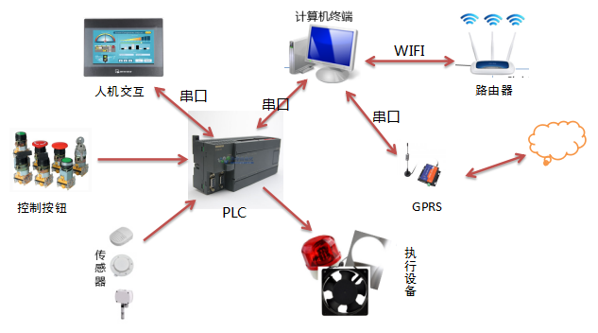

**网络拓扑图**

2.站点副控制台

主要硬件设备有：轨道电路、轨道继电器、列车、信号机、主控中心、点阵屏、移频柜。主要通讯技术有：串口、以太网（WIFI）、CAN总线通讯。

主控中心通过CAN总线收集轨道状态，并生成码序控制指令发给移屏柜，移屏柜采集模拟轨道上列车的占用情况，并驱动轨道继电器，根据区段占用情况将对应的各区段开关量和模拟量信息发给主控中心。通过各设备之间的通信控制不同模式下信号灯的变化,并把列车行驶状态发布到点阵屏上。

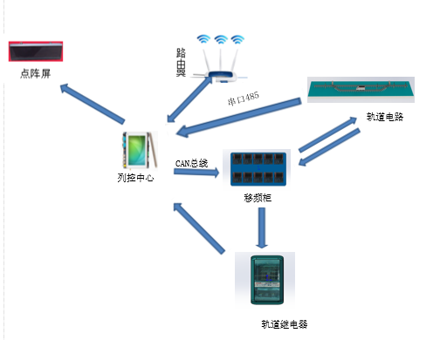

**网络拓扑图**

3.软件功能体系

**软件功能图**

|  |  |
| --- | --- |
| 铁路运输管理层 | |
| 网络传输层 | |
| 地面设备层 | 车载设备层 |

（1）铁路运输管理层

铁路运输管理系统是行车控制中心，以CTCS为行车安全保障基础，通过通信网络实现对列车运行的控制和管理。

铁路运行管理层中包含调度中心软件，分为正线通过模式与侧线停车模式。

①正线通过模式，列车由左端区段一行驶到右端区段七时为下行，列车经道岔直股方向行驶，在区段四时不停车，此时列车运行模式为正线通过模式。列车在不同区段的信号机显示不同，同时调度中心界面上会实时显示列车当前所在区段的位置、信号机状态等。轨道电路所有区段初始化信号机为绿灯，当列车经过时，再根据列车位置列控中心智能分配信号机状态。正线通过模式列车在不同位置的场景图如下图所示：



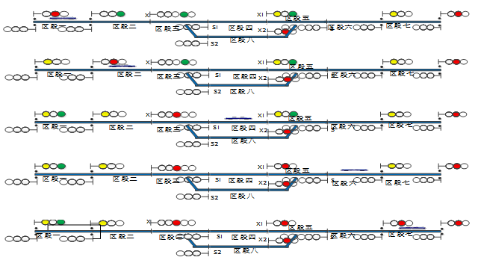

②侧线停车模式，列车由右端区段七行驶到左端区段一时为上行，列车进站经道岔弯股侧线行驶，在区段八的站台停车，再出站，此时列车运行模式为侧线停车模式。

当列车到达区段六时，分两种情况：（a）进站信号机未开放 （b）进站信号机开放。点击进出站手动控制区域的进站按钮时（即使进站信号机开放），区段五的进站信号机状态变为黄闪黄灯，此时列车允许进站，列车向前运行，进入站台。

当列车到达区段八时，分两种情况：（a）出站信号机未开放 （b）出站信号机开放。点击调度中心界面上的出站手动控制区的出站按钮（即使出站信号机开放），区段八的出站信号机变为绿黄灯，列车出站。

运行到其他区段时，信号机状态和调度中心界面上的显示发生相应变化。

侧线停车模式列车在不同位置的场景图如下图所示：



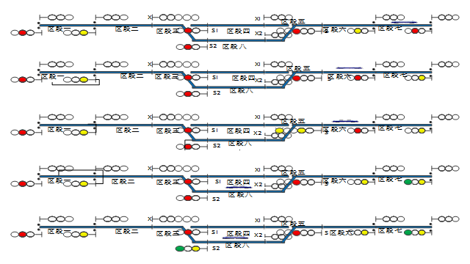

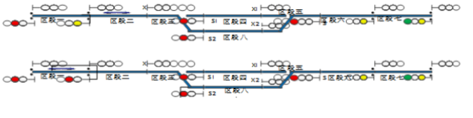

（2）网络传输层

网络分布在系统的各个层面，通过有线和无线通信方式实现数据传输。

（3）地面设备层

地面设备层主要包括列控中心、轨道电路和应答器设备、移频柜、无线通信模块等。列控中心是地面设备的核心，根据行车命令、列车进路、列车运行状况和设备状态，通过安全逻辑运算，产生控车命令，实现对运行列车的控制。

①主控中心

主要功能：根据进路状态和轨道区段状态，实现站内和区间轨道电路的信息编码，并控制轨道电路的发码，实现列车运行方向与闭塞控制。

②轨道电路

主要功能：轨道电路是高铁信号系统中重要的组成部分，平台要包含轨道电路中，能够模拟信号等控制。作用：（1）检测列车节点位置，并通过485总线上传给列控中心。（2）根据主控中心发来的码序智能控制每个区间红绿灯的状态。

③轨道继电器

主要功能：表示轨道占压状态，当轨道电路的占用检测中判断轨道被占用（如有车在轨道时），轨道电路驱动轨道继电器落下。

④移频柜

移屏柜内设备（发送器、接收器、衰耗盘），接收从主控中心发到CAN总线上的指令，采集模拟轨道上列车的占用情况，并驱动轨道继电器，根据区段占用情况将对应的各区段开关量和模拟量信息发给主控中心。

（4）车载设备层

车载设备层是对列车进行操纵和控制的主体，具有多种控制模式，并能够适应轨道电路和无线传输方式。车载设备层主要包括点式信息接收模块、无线通信模块、人机界面等。

其中高铁主控制台主要是列车内部场景的具体化。主要包括有温湿度控制系统、报警系统、灯光控制系统、左右门控制系统等。主要控制器是西门子S7-200PLC。

①温湿度控制系统

主控台采用温湿度变送器与西门子模拟量采集模块EM231模块的相连（温度连A+、A-两端，湿度连B+、B-两端）。主控台上安装有风机，风机与PLC的输出端Q0.6相连，风机也可以通过触摸屏界面的控制按钮实现手动控制。同时触摸屏也可以对列车内部的温湿度进行人为设置，如果PLC采集到的温度大于设置温度时，风机会启动，通风降温。

②报警系统

主控台装有烟雾传感器和报警器，烟雾传感器连接到PLC输入端I0.4，当检测到有烟雾后，PLC输入端I0.4被置高，当PLC检测到I0.4有高电平输入时，与报警器相连的输出端Q0.4闭合，报警器工作。当没有烟雾时，PLC的输入端I0.4没有高电平输入，Q0.4打开，报警器停止工作。

③灯光控制系统

主控台上装有光照传感器和照明灯，光照传感器与西门子模拟量输入模块EM231模块的C+、C-两输入端相连，触摸屏上可以显示当前光照值，也可手动设置光照值，当采集到的光照值小于设定值时照明灯会自动打开。当采集到的光照值大于当前设定值时照明灯会自动关闭。同时触摸屏上还有对照明灯的手动控制按钮。

④左右门控制系统

当列车到站后，需要开启车门，列车具有左右两侧门，左侧门有打开关闭两个按钮和对应的两个指示灯。同理，右侧门也会一样。

⑤人机界面（DMI）设备

接收机车乘务员的信息输入，并向乘务员提供以下信息：列车温湿度信息、列车光照强度信息、列车烟雾报警信息等。

### （三）建议使用的技术平台之二

设备名称：通信与控制技术应用实训系统。简介：通信与控制技术应用实训系统，主要用于高职院校工业通信与控制技术应用相关专业的实训教学。平台可实现轨道交通数据监控、设备智能控制、列车运行等功能，满足本赛项需求。

### （四）建议使用的场地要求

竞赛现场分区：竞赛现场设置场内竞赛区、设备保障区、供给区，垃圾回收区、医疗站等。竞赛现场布局示意图如下：



竞赛场地应为地面平整、明亮、通风的室内场地。

每个竞赛工位分区供电，强电弱电分开布线，现场临时用电规格需满足《施工现场临时用电安全技术规范》JGJ46-2005的要求。

每个竞赛工位应能够提供独立的电源，实际运行时峰值电流大约2A。每个竞赛工位的保护开关可以选交流电250V 6A，且含安全的接地保护。

消防：符合消防安全规定，现场消防器材和消防栓合格有效，应急照明设施状态合格，赛场明显位置张贴紧急疏散图。

竞赛工位面积：每个赛位占地面积12㎡。竞赛场地初步按照可容纳100支队伍的规模设计，并视最终报名情况，及时调整场地布置。

工位与工位间距大于1m。

## 十四、安全保障

按照《全国职业院校技能大赛安全管理规定》的有关要求，依据申报赛项自身特点，制定安全保障措施如下：

### （一）安全操作要求

1.参赛选手进入赛场比赛，必须穿带符合安全要求的服装，不得穿背心、短裤和拖鞋。

2.赛场设备是依照赛项要求安放，在确保安全的基础上，满足赛项的可操作性。参赛选手不得擅自移动、调换和更换。

3.严格遵守操作规程，不得擅自开启电源，不得带电操作，以免造成伤害和事故。

4.通电检查发现电路需改接时，必须先切断电源，后进行电路的拆除与连接。

5.有可能造成意外带电的机械部件、电器元件的金属外壳等都必须接地，赛场提供的黄、绿双色绝缘导线，只做接地线。

6.在电子装接过程中，使用电烙铁时，必须对电源线、插头、手柄等部分进行安全检查，发现局部损坏或松动，必须立即进行更换。工作时电烙铁应放在电烙铁架上，并置于工作台的右前方。

7.比赛结束，参赛选手必须首先关闭电源，清洁桌面，扫除垃圾，整理工作现场，所有移动过的仪器、设备都必须恢复原状。参赛选手与裁判办理终结手续后，方可离场。

8.参赛选手应爱护比赛场所的仪器和设备，操作仪器和设备时，应按规定的操作程序谨慎操作。操作中若违反安全操作规定导致发生较严重的安全事故，将立即取消比赛资格。

### （二）比赛及赛场安全保障措施

1.成立相应的安全管理机构负责本赛项筹备和比赛期间的各项安全工作，赛项执委会主任为第一责任人；

2.制定安全管理的相应规范、流程和突发事件应急预案，保证比赛筹备和实施工作全过程的安全；赛区工位明显位置张贴安全操作须知，列明危险源及和安全操作规程和防范措施；

3.比赛内容涉及的器材、设备应符合国家有关安全规定，并预留有10%的备赛工位和20%的耗材和设备；

4.赛项执委会在赛前对本赛项全体赛项支持保障人员、裁判员、工作人员进行安全培训，赛项支持保障人员在赛前进行消防安全演练，确保紧急情况下，现场参赛选手和专家紧急撤离，并及时切断配电箱电源开关，保障人员需扑救初期火灾，需掌握初步的人员救护技能；

5.赛项执委会制定专门方案保证比赛命题、赛题加密、赛题发布、回收和评判过程的安全；

6.赛项执委会在赛前组织专人对比赛现场、住宿场所和交通保障进行考察，并对安全工作提出明确要求。赛场的布置，赛场内的器材、设备，应符合国家有关安全规定；

7.赛场周围设立警戒线，防止无关人员进入，发生意外事件。比赛现场内参照相关职业岗位的要求为选手提供必要的劳动保护和医务服务；

8.承办院校应提供保障应急预案实施的条件，明确制度和预案，并配备急救人员与设施；除必要的安全隔离措施外，赛项安全应严格遵守国家相关法律法规，保护个人隐私和人身自由；

9.赛项执委会会同承办院校制定开放赛场和体验区的人员疏导方案。赛场环境中存在人员密集、车流人流交错的区域，除了设置齐全的指示标志外，增加引导人员，并开辟备用通道；

10.大赛期间，赛项承办院校在赛场管理的关键岗位，增加力量，建立安全管理日志；

11.比赛期间承办校所安排的住宿地应具有宾馆、住宿经营许可资质，保证住宿、卫生、饮食安全，承办院校须尊重少数民族参赛人员的宗教信仰及文化习俗，根据国家相关的民族、宗教政策，安排好少数民族参赛选手和教师的饮食起居；

12.比赛期间发生意外事故时，应采取措施，避免事态扩大，赛场、展示区、体验区的现场布置和现场使用时，全域全程禁烟。

## 十五、经费概算

|  |  |  |  |
| --- | --- | --- | --- |
| **序号** | **项目阶段** | **费用（万元）** | **资金用途** |
| 1 | 赛项方案论证 赛题开发及培训 | 8 | 高职院校调研，专家论证会议，用餐，住宿 |
| 2 | 赛前准备 | 6 | 3次专家筹备会、（含差旅交通、食宿）、模拟题开发 |
| 6 | 现场培训（全国各省份20场左右培训） |
| 2 | 全国赛前说明会 |
| 3 | 比赛现场 | 企业提供 | 竞赛设备 |
| 14 | 设备运输、安装调试 |
| 8 | 专家、监考和裁判、现场技术支持、后勤保障劳务费 |
| 8 | 赛场布置、技术展示体验 |
| 4 | 参赛选手奖品 |
| 4 | 竞赛指南印刷、选手服装等 |
| 4 | 竞赛现场办公文具、耗材等 |
| 4 | 赛后 | 4 | 赛项资源转化 |
| 总计（万元） | | 68 | |

## 十六、比赛组织与管理

**（一）组织保障**

赛项申报单位负责筹划赛项、主持成立执委会、专家组和裁判组，组织设计论证和赛事实施管理等活动。

**（二）赛项执委会**

全面负责本赛项的筹备与实施工作，接受大赛执委会领导，接受赛项所在分赛区执委会的协调和指导。赛项执委会的主要职责包括：领导、协调赛项专家组和赛项承办院校开展本赛项的组织工作，管理赛项经费，选荐赛项专家组人员及赛项裁判与仲裁人员等。

**（三）赛项专家组**

全国职业院校技能大赛各赛项专家组在赛项执委会领导下开展工作，负责本赛项技术文件编撰、赛题设计、赛场设计、设备拟定、赛事咨询、技术评点、赛事成果转化、赛项裁判人员培训、赛项说明会组织等竞赛技术工作；同时负责赛项展示体验及宣传方案设计。

**（四）承办院校**

在赛项执委会领导下，负责承办赛项的具体保障实施工作，主要职责包括：按照赛项技术方案要求落实比赛场地及基础设施，赛项宣传，组织开展各项赛期活动，参赛人员接待，生活服务，比赛过程文件存档等工作，赛务人员及服务志愿者的组织，赛场秩序维持及安全保障，赛后搜集整理大赛影像文字资料上报大赛执委会等。赛项承办院校按照赛项预算执行各项支出。承办院校人员不得参与所承办赛项的赛题设计和裁判工作。

**（五）现场裁判、仲裁、监督组**

开赛10天前，在裁判员库、仲裁员库、监督员库中随机抽取组成。裁判组负责赛前检查及赛场鉴定、现场执裁和评审比赛结果等工作；仲裁组负责受理各参赛队的书面申诉、对受理的申诉进行深入调查，做出客观、公正的集体仲裁；监督组对指定赛区、赛项执委会的竞赛筹备与组织工作实施全程现场监督，包括赛项竞赛场地和设施的部署、选手抽签、裁判培训、竞赛组织、成绩评判及汇总、成绩发布、申诉仲裁、成绩复核等。

## 十七、教学资源转化建设方案

参照《2017年全国职业院校技能大赛赛项资源转化工作办法》的有关要求，为了展现互联网+通信与控制技术应用与开发的关键技术和行业应用，方便各院校学习相关技术和赛项内容的教学资源转化，特制定赛项赛后教学资源转化方案如下：

### （一）以往比赛资源转化的成果

本竞赛项目已经在山东省、吉林省组织过相关的比赛，已经有了一定的竞赛资源库。资源库是采用云平台的形式，内容包括比赛试题，比赛经验分享，比赛相关资料，行业技能锻炼资源等。可以通过云班课APP在移动终端上查看（班课号码：534722），非常方便。资源库对职业院校、技师类学校的学生、教师以及社会相关从业人员免费开放。



**web网站、移动客户端查看界面**

同时，2016年共计组织了5次通信与控制相关技术的师资培训，其中部分现场照片如下：



**山东省创新创业培训-山东省省培**



**山东省“互联网+”核心技术高级研修班**



**黑龙江省互联网+通信与控制系统集成与维护赛项指导教师培训**

 

**职业院校教师信息化教学能力提升万里行活动培训班**

### （二）赛项内容的资源共享

比赛后计划将赛项题库、实训教程、企业案例等转换为资源库基础素材，放于云平台的教学资源体系，为全国职业院校提供一个共有的信息化媒体教学资源库，实时分享教学优质资源。包括：竞赛样题、试题库、竞赛技能考核评分案例、考核环境描述、竞赛过程音视频记录、评委、裁判、专家点评、优秀选手和指导教师访谈等。

### （三）推动课程体系创新改革，促进专业建设

积极组织竞赛经验分享会，推动课程体系创新改革。积极组织竞赛经验分享会，计划于2018年10月份之前，结合赛项相关内容，推动10所电子信息工程技术、移动通信技术、计算机应用、交通运输类院校的专业建设方案、课程体系和教学计划改革。

### （四）移动数字化教学课程资源建设

建设适合移动环境下学习的移动数字化课程和资源，服务于教师的课堂教学和学生的自主学习，推动学生情景化、趣味化、交互性的自主学习。2018年6月份开始联合部分优秀高职学校，编写《互联网+通信与控制技术应用》数字化教材，教材融入可碎片化学习的微课、 动画、音频等新媒体内容，计划2018年12月底前制作完成，供开设高职学校电子信息工程技术、移动通信技术、计算机应用、交通运输类专业的学校使用。

### （五） 通信与控制技术的应用培训和推广

赛后持续借助通信与控制技术应用培训推广成果。由院校与企业共育通信类、智能控制类师资，借助师资培训的机会，推广大赛的成果；以切实转变工业互联网+通信与控制技术应用教育的教学理念，促进工业通信、智能控制类相关课程的人才培养模式创新。具体计划如下：

|  |  |  |  |  |  |
| --- | --- | --- | --- | --- | --- |
| 序号 | 活动内容 | 时间 | 形式 | 地点 | 备注 |
| 1 | 数据通信与智能控制技术研讨会 | 2018年8月 | 研讨会 | 北京 |  |
| 2 | 通信与控制技术产业创新应用 | 2018年10月 | 研修班 | 山东 |  |
| 3 | 通信与控制关键技术-一线骨干教师培训 | 2018年11月 | 研修班 | 北京 |  |

### 加强校企合作，专业与产业对接

加强与产业企业合作，让技能大赛成果走近具体的行业。注重大赛成果向行业转化，把大赛成果与行业应用紧密对接，将其转化为为可以在实际工程案例中实施的应用项目，产生直接的经济效应和社会效应。力争在2018年底前与1-2家企业达成合作意向，展开实际应用项目校企联合开发。

## 十八、筹备工作进度时间表

依据赛项筹备工作，制定筹备工作时间进度表。

|  |  |  |  |
| --- | --- | --- | --- |
| **序号** | **筹备阶段** | **内　容** | **时间安排** |
| 1 | 申报、立项 | 赛项设计专家研讨会，完成赛项申报方案 | 2017年8月 |
| 确定赛项 | 2018年1月 |
| 成立赛项执委会、专家组 |
| 2 | 赛前准备 | 赛项专家会议3-5轮次会议，确定赛项规程、样题、赛项技术方案、赛场方案、体验环节设计方案、开放方案、宣传方案、教学资源转化方案、赛事安全规章、突发事件应急预案等 | 2018年2月～3月 |
| 确定分赛区及承办校 | 2018年3月 |
| 全国赛项说明会 | 2018年3月 |
| 命题专家组会议，赛题开发、确定竞赛题库 | 2018年3月～4月 |
| 赛项预报名及报名完成 | 2018年3月～4月 |
| 3 | 比赛阶段 | 比赛设备安装、调试，赛场布置、同期技术展示、体验和活动现场布置；赛项指南印刷、选手服装制作 | 2018年4月～5月30日 |
| 专家组题库审核，确定评分标准及抽题 |
| 成立裁判组、仲裁组、监督组；培训并验收赛场 |
| 正式比赛、同期技术展示、体验和活动举办；竞赛成绩提交、竞赛过程文档提交、教学资源转化成果与赛项总结 |

## 

## 十九、裁判人员建议

|  |  |  |  |  |  |  |
| --- | --- | --- | --- | --- | --- | --- |
| **序号** | **人员类型** | **专业技术方向** | **知识能力要求** | **执裁、工作经历** | **专业技术职称**  **（职业资格等级）** | **人数** |
| 1 | 裁判长 | 电子信息、自动化、轨道交通信号控制相关专业 | 从事通信、自动化、轨道交通、计算机应用、物联网、移动互联等相关专业（职业）5年以上 | 执裁1年或者1年以上经验 | 副高及以上 | 1 |
| 2 | 评分裁判 | 电子信息、自动化、轨道交通信号控制相关专业 | 从事通信、自动化、轨道交通、计算机应用、物联网、移动互联等相关专业（职业）5年以上 | 执裁1年或者1年以上经验 | 副高及以上 | 15 |
| 3 | 现场裁判 | 电子信息、自动化、轨道交通信号控制相关专业 | 从事通信、自动化、轨道交通、计算机应用、物联网、移动互联等相关专业（职业）5年以上 | 执裁1年或者1年以上经验 | 副高及以上 | 10 |
| 4 | 加密裁判 | 计算机相关专业 | 熟悉计算机相关操作 | 不限 | 不限 | 2 |
| 5 | 录分裁判 | 计算机相关专业 | 熟悉计算机相关操作 | 不限 | 不限 | 2 |
| 裁判总人数 | 30人 | | | | | |

根据《2017全国职业院校技能大赛专家和裁判工作管理办法》，建议由高校、职业院校以及行业、企业专家共同构成裁判组。

对裁判组成员及数量的要求为：裁判长1名，负责裁判组各成员的正常职责和规范操作；一级加密裁判1名；二级加密裁判1名，负责比赛成绩的加密；录分裁判2名，负责录入比赛成绩；现场裁判10名，按照具体组数进行划分，每6组设置1名现场裁判，负责协调和记录现场情况；评分裁判15名，负责评分。要求：身体健康，年龄一般在65周岁以下，具有良好的职业道德，坚持原则，作风正派，认真负责，廉洁公正，从事物联网、计算机、软件、网络、电子、自动化等专业工作或丰富的教学经验，有较深的理论造诣，熟悉本专业国内外的技术标准和业务流程，在全国专业领域内有一定的权威性和知名度，具有副高及以上专业技术职称。

**互联网+通信与控制技术应用赛项**

**竞赛任务书**

工位_______________

任务一 系统安装部署（30分）

**（一）系统设备安装、内部配线（14分）**

根据提供的“技术平台接线图”，完成PLC（可编程逻辑控制器）、EM231模拟量输入模块、直流24V正极电源接线端子排、直流24V负极电源接线端子排、速度表、风机、报警灯、照明灯、温湿度传感器、光照传感器、烟雾传感器、直流电压表、开右侧门按钮、关右侧门按钮、右侧门开启指示灯、右侧门关闭指示灯、紧急制动等模块的安装与接线。

**（二）程序下载，调试（6 分）**

**1．PLC测试程序下载（1分）**

利用提供的USB-PPI 电缆连接电脑与PLC，使用“STEP7 Micro WIN”编程软件把U盘根目录“辅助资料\任务一”中的“PLC测试程序.mwp”下载到PLC 中，并运行PLC。

**2．DMI 测试程序下载（1分）**

利用提供的miniUSB 线连接电脑与人机交互设备，使用“EB8000”编程软件把U盘根目录 “辅助资料\任务一”中的“DMI 测试程序.mtp”下载到人机交互设备中。

**3．功能测试与记录（4分）**

根据所下载的测试程序，测试开关门按钮与指示灯功能，并记录各指示灯的亮灭状态。指示灯点亮状态用“1”表示，指示灯熄灭状态用“0”表示。

在人机界面中查看测量数据、控制执行器动作状态，并记录。风机转动/照明灯点亮/报警灯闪烁/有烟雾用“1”表示，风机停转/照明灯熄灭/报警灯熄灭/无烟雾用“0”表示。

**（三）通信配置及调试（4.5分）**

**1．无线路由器的配置（2分）**

本地局域网络（LAN口）的搭建和配置：按照表2.1要求，对无线路由器进行本地局域网络的搭建和配置。

**表1.1 本地局域网配置要求**

|  |  |  |  |
| --- | --- | --- | --- |
| **序号** | **设备** | **参数值** | **示例** |
| 1 | Wi-Fi名称 | YD_TXKZ_工位号 | 88号工位：YD_TXKZ_88 |
| 2 | Wi-Fi密码 | 自行设置（长度<=10位） |  |
| 3 | 安全模式 | WPA2PSK |  |
| 4 | IP地址 | 176.128.**工位号**.99 | 88号工位：176.128.88.99 |

**2．平台局域网搭建（1.5分）**

在互联网+通信与控制技术应用平台中，搭建局域网，并对各终端设备的有线网络、无线网络进行连接和配置。按照表2.2所示IP地址规划表，组建局域网络。

**表1.2 按照IP 地址规划组建局域网**

|  |  |  |  |
| --- | --- | --- | --- |
| **设备** | **设备接口** | **IP地址** | **备注** |
| 调度中心 | WIFI | 176.128. **工位号**.3 |  |
| 主控中心 | WIFI | 176.128. **工位号**.4 |  |
| 附加电脑 | WIFI | 176.128. **工位号**.5 |  |

**3．网络通信测试（1 分）**

检测调度中心与无线路由器、附加电脑与主控中心之间网络通信是否正常。

**（四）典型通信系统调试（5.5分）**

背景：高铁运行线路中，分布一些信息采集点，信息采集点采集到各个传感器数据，将数据发送至调度中心，实现各点的数据采集与监控。现采用附加电脑模拟信息采集点，再通过WIFI，将数据传送给调度中心。信息采集点配备一个485模块（电源为24V DC），用于采集温湿度和光照数据，如下图2.1所示。

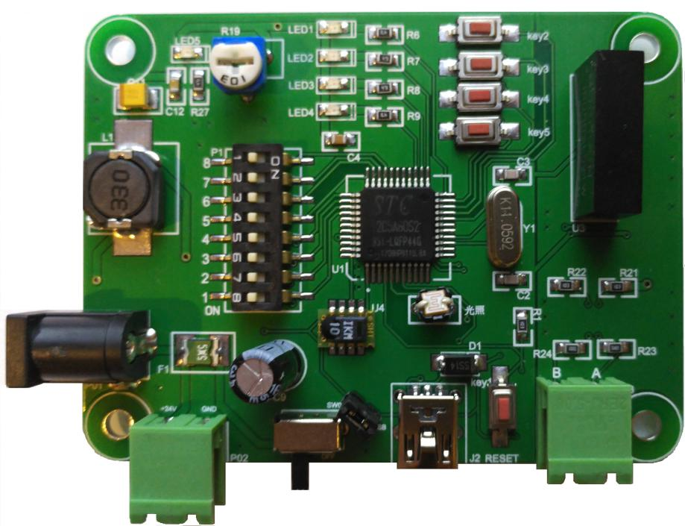

**图1.1 485模块**

任务：典型通信系统调试，实现信息采集点数据的采集与发送。实现配置与连接485通信模块、建立网络连接、数据采集。

任务二 系统调试与故障处理（15分）

站点副控制台中有10路轨道继电器，每一路轨道继电器对应轨道的一个区段。当列车运行到某一区段时，对应轨道继电器触点吸合，并且对应轨道继电器指示灯点亮，代表列车在此区段。没有列车的区段，对应的轨道继电器触点落下，轨道继电器指示灯是熄灭状态。根据提供的轨道继电器状态采集板原理图.pdf、轨道继电器状态采集板元器件清单.pdf，对照“轨道继电器状态采集板”进行故障定位，将故障定位、处理方法填写到表2.1中。**（提示：有6处故障需要维修。仔细检测出现的问题，再根据原理图进行维修。）**

**表2.1 轨道继电器状态采集板故障排查记录表**

|  |  |
| --- | --- |
| **故障定位** | **处理方法** |
| 示例（R1，电阻过大） | 示例（R1阻值修改成1K） |
|  |  |
|  |  |
|  |  |
|  |  |
|  |  |

确定故障后，利用万用表、烙铁等工具进行电路板电路的维修，确定电路板电源电路无误后，再上电测试。完成维修。

任务三 采集控制设计开发（15分）

背景：实训平台上的报警灯、照明灯、风机、开右侧门按钮、关右侧门按钮、PLC等模块已按照任务一正确安装与接线。

任务：当按下开右侧门按钮时，报警灯、照明灯、风机依次顺序打开，中间间隔时间是5S；全部打开后，按下关右侧按钮时，设备反向顺序关闭，中间间隔时间是3S；在打开过程中，如果按下关右侧门按钮，则没有打开的设备停止打开，已打开的设备立刻反向顺序关闭，中间间隔时间是1S。

任务四 DMI人机交互设计开发（15分）

（一）“高铁用户登录系统”主页设置，插入背景图片、按钮，标题使用滚动显示，显示效果如图所示。

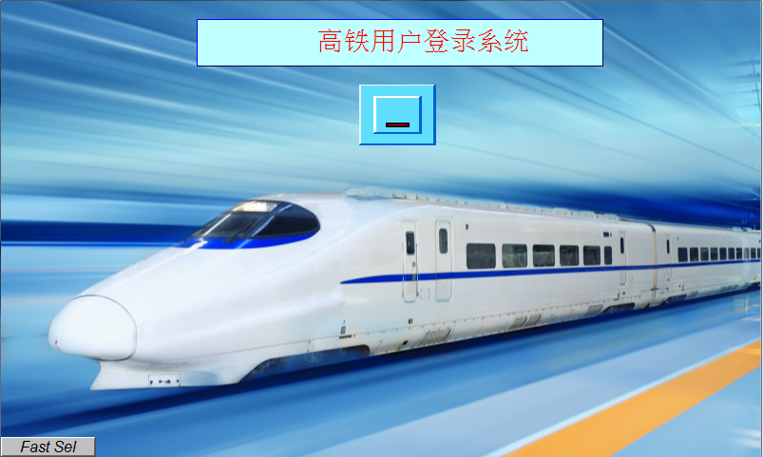

（二）设计主页多用户登录功能。点击标题下方按钮，弹出登录窗口，显示效果如图所示。三种用户分别为：乘客、操作员和管理员，三种用户对应不同的用户头像，密码分别为：111、222、333，如下图所示。输入正确密码，弹出按钮，点击按钮可跳转至“选择用户类型”界面。

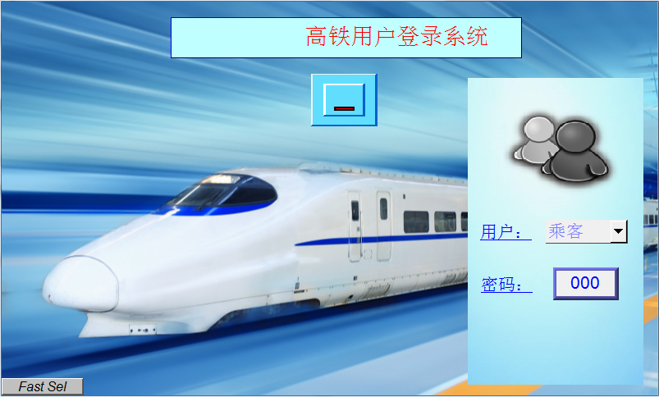

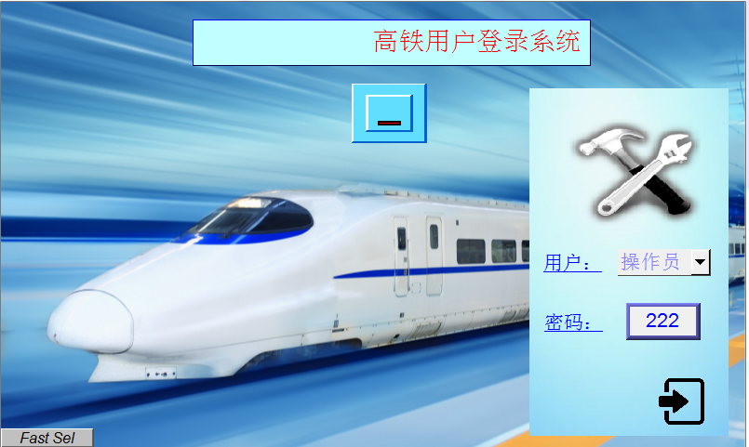

（三）设计密码错误提示窗口，要求和第2）步登录窗口大小一致。实现输入密码错误弹出提示窗口，点击返回按钮实现提示窗口关闭功能。

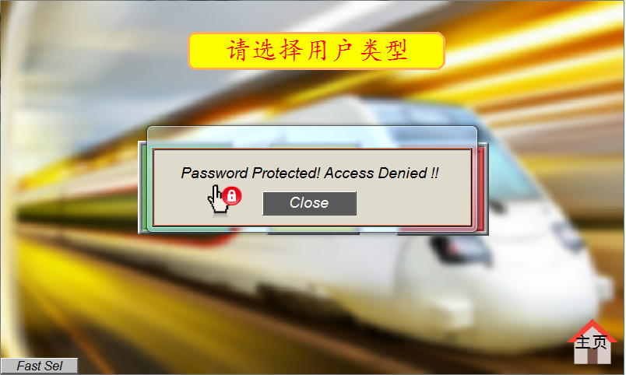

任务五 主控中心应用设计开发（15分）

将Android目录下“光照强度自动化APP”项目的功能代码完善，根据具体要求，完善展示各界面的效果。

具体的要求：

（一）将 ”光照强度自动化APP” 项目导入eclipse中。

（二）在package com.yoodao.train包中找到ChuanKouActivity类，ChuanKouAct ivity的界面。

（三）点击链接，跳转到GuangZhaoQiangDUActivity界面 ，在package com.yooda o.train包中找到GuangZhaoQiang

DUActivity.java类，它对应的布局文件是activity_guang_zhao

_qiang_du.xml。布局文件activity_guang_zhao_qiang_du.xml根据如下图5.1所示进行布局文件代码编写：

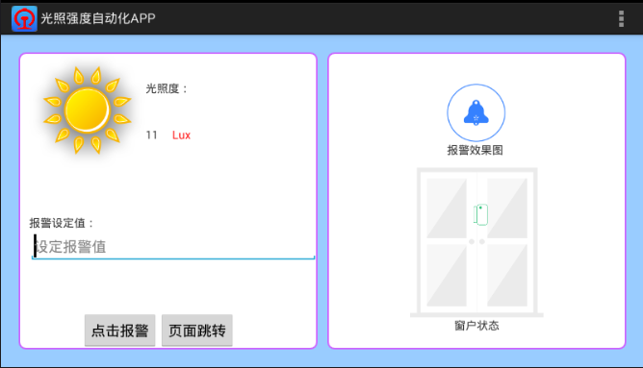

**图5.1**

其中整体背景的颜色是#99CCFF，有俩个有棱角的白色背景，背景的文件名是biankuang.xml，光照度单位的颜色为#ff0000，光照度的图片名是guangzhao.png，关闭图片的文件名是pic_window_close.png，打开图片的文件名pic_window_ope n.png。报警效果图的图片是danale_cloud_new_bell.png。在列空中心上拍照没有点击“点击报警”按钮之前的效果图并保存。

（四）根据完成的activity_guang_zhao_qiang_du.xml布局，在GuangZhaoQia ngDUActivity完成代码实现以下效果：

1.显示光照传感器的光照度

2.点击“点击报警”按钮，如果自己输入的报警设定值低于光照传感器的光照度，报警效果图会发生变化和另一张图片（danale_cloud_icon_bell.png）来回进行切换，动画效果用安卓的帧动画效果完成。同样当报警发生时窗户打开,反之不发生变化。同样点击按钮时打开通知，如果低于的话通知的内容设置为“光照强度强”，高于的话通知的内容设置为“光照强度低”，如图所示。图片的名称logo.png，通知代码用NotificationCompat来写。拍照保存。



**图5.2**

3.点击按钮“页面跳转”实现跳转，在列控中心拍照点击“点击报警”按钮以后的效果图并保存。

（五）跳转到TestLieKongActivity的界面，在package com.yoodao.train包中找到TestLieKongActivity类，它对应的布局文件是light.xml。在布局文件中实现如图5.3的效果：

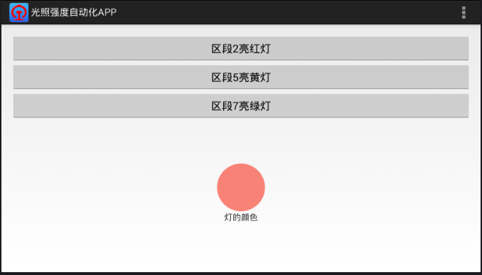

**图5.3**

图片的相关文件名是红色red_normal.png，绿色green_press.png，黄色yellow_normal.png，并且拍照保存没有点击按钮时的效果图。

（六）根据完成的light.xml布局，在TestLieKongActivity完成代码实现以下效果：

1.点击按钮能够在控制中心上显示灯的颜色，拍照保存效果图。

2.点击按钮灯的颜色发生相应的变化。

**注意：相关通讯协议和图片见内容提供包。**

任务六 职业素养（10 分）

**（一）工作报告（6分）**

在实际岗位中，为了定时梳理工作内容，解决工作过程中的问题，提供工作效率，都需要撰写工作报告。现需要将任务一至任务四的工作报告在竞赛答题卡上填写完整（写在任务书上无效）。

|  |  |
| --- | --- |
| **任务一、系统安装部署** | |
| 任务要求简单描述 |  |
| 操作设置记录 |  |
| 实施结果（填写“任务完成”或“任务未完成”，注：任务未完成需描述原因） |  |
| **任务二、故障检测及维修** | |
| 任务要求简单描述 |  |
| 操作设置记录 |  |
| 实施结果（填写“任务完成”或“任务未完成”，注：任务未完成需描述原因） |  |
| **任务三、采集控制设计开发** | |
| 任务要求简单描述 |  |
| 操作设置记录 |  |
| 实施结果（填写“任务完成”或“任务未完成”，注：任务未完成需描述原因） |  |
| **任务四、DMI人机交互设计开发** | |
| 任务要求简单描述 |  |
| 操作设置记录 |  |
| 实施结果（填写“任务完成”或“任务未完成”，注：任务未完成需描述原因） |  |
| **任务五、主控中心应用设计开发** | |
| 任务要求简单描述 |  |
| 操作设置记录 |  |
| 实施结果（填写“任务完成”或“任务未完成”，注：任务未完成需描述原因） |  |

**（二）现场管理及安全（4分）**

1. 操作安全规范。

2. 文明竞赛，服从管理。

3. 工位环境整洁、卫生。

4. 安装模块、拧螺丝时要求佩戴绝缘手套。

5. 参赛队要做到工作井然有序、不跨区操作。

6. 使用电烙铁进行电路板焊接或者维修时，需要配带防静电手环。